Ejemplo DUAL - PRIMAL
Una granja compra, para el engorde de animales, dos tipos de alimento los cuales deben cumplir una serie de requisitos para cubrir sus objetivos según se recoge en la tabla siguiente:
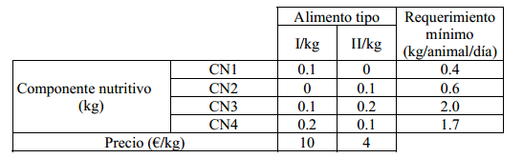
a) ¿Cuántos kg conviene comprar de cada uno de los alimentos?
b) Consideremos ahora el caso de un comerciante, el cual dispone para la venta los componentes nutritivos que se necesitan para alimentar al ganado. Es de su interés determinar el precio a que debe vender dichos componentes sin superar en conjunto el precio de los alimentos que vende su competidor.
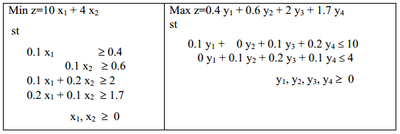
Si se compara los dos planteamientos se puede observar lo siguiente:
- Los primeros miembros del primer problema son coeficientes de la función objetivo del segundo y viceversa.
- La matriz de coeficientes de un problema es la transpuesta de la matriz de coeficientes del otro problema.
- Un problema minimiza y el otro maximiza.
- Si todas las desigualdades tienen el mismo sentido, el otro problema tiene desigualdades de sentido contrario, problema simétrico.
- Si uno de los dos problemas tiene una igualdad el otro tiene una variable libre y viceversa.
- Uno de los problemas se llama PRIMAL y el otro DUAL.
- Los problemas duales existen siempre, aunque no se le encuentre sentido.

